FORMATO INFORME LEGALIZACION DESPLAZAMIENTO - CONTRATISTA

CIUDAD Y FECHA Santiago de Cali, 13 de mayo de 2022
PRESENTADO A: Paulo Cesar Ramirez Quintero, subdirector (e)
ORDEN DE VIAJE No: 11222 | FECHA DE INICIO: |  |  | FECHA DE FINALIZACION:
ORDEN DE VIAJE No: 11222 | 07/05/2022 |  |  | 07/05/2022
LUGAR A DONDE REALIZÓ EL DESPLAZAMIENTO | REGIONAL / CENTRO DE FORMACION |  |  | OTRA: (ciudad)
LUGAR A DONDE REALIZÓ EL DESPLAZAMIENTO | Centro Latinoamericano de Especies Menores |  |  | Tuluá
OBJETIVO DEL DESPLAZAMIENTO:
- Apoyar la selección de aprendices para la conformación del equipo representativo de la regional valle en el deporte de baloncesto

ACTIVIDADES DESARROLLADAS:
Día 1: 07/05/2022
Desplazamientos ruta de ida: Cali - Tuluá
Medio de transporte: Terrestre.
Actividades ejecutadas: Selección del equipo de Baloncesto para representar la Regional Valle en los juegos zonales de aprendices.
Desplazamientos ruta de regreso: Tuluá – Cali

RESULTADOS: Selección de los aprendices para formar el equipo representativo de baloncesto.
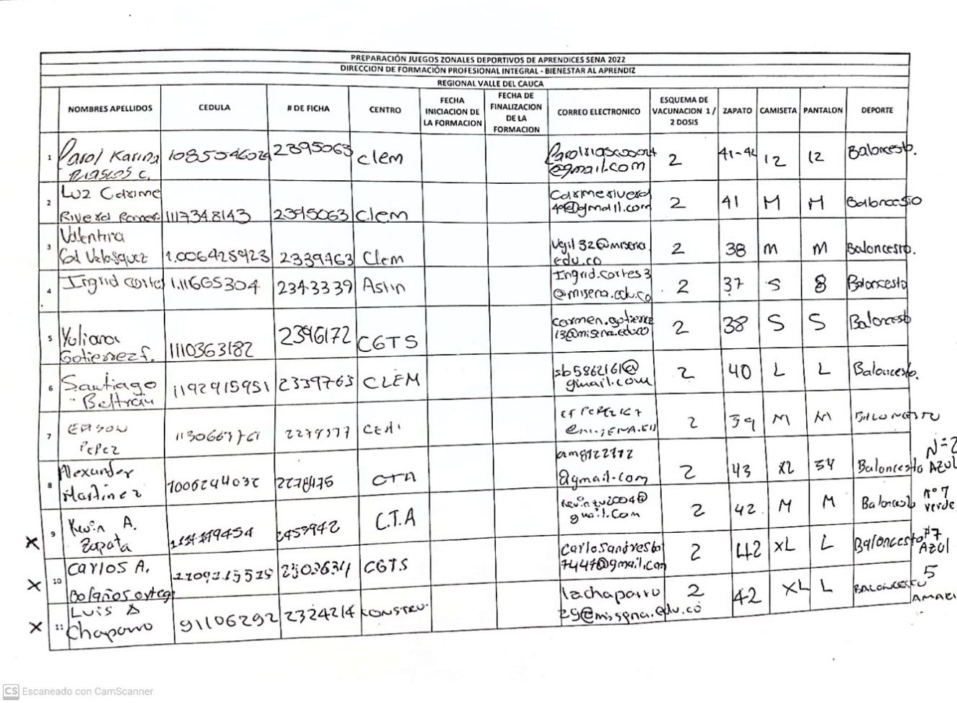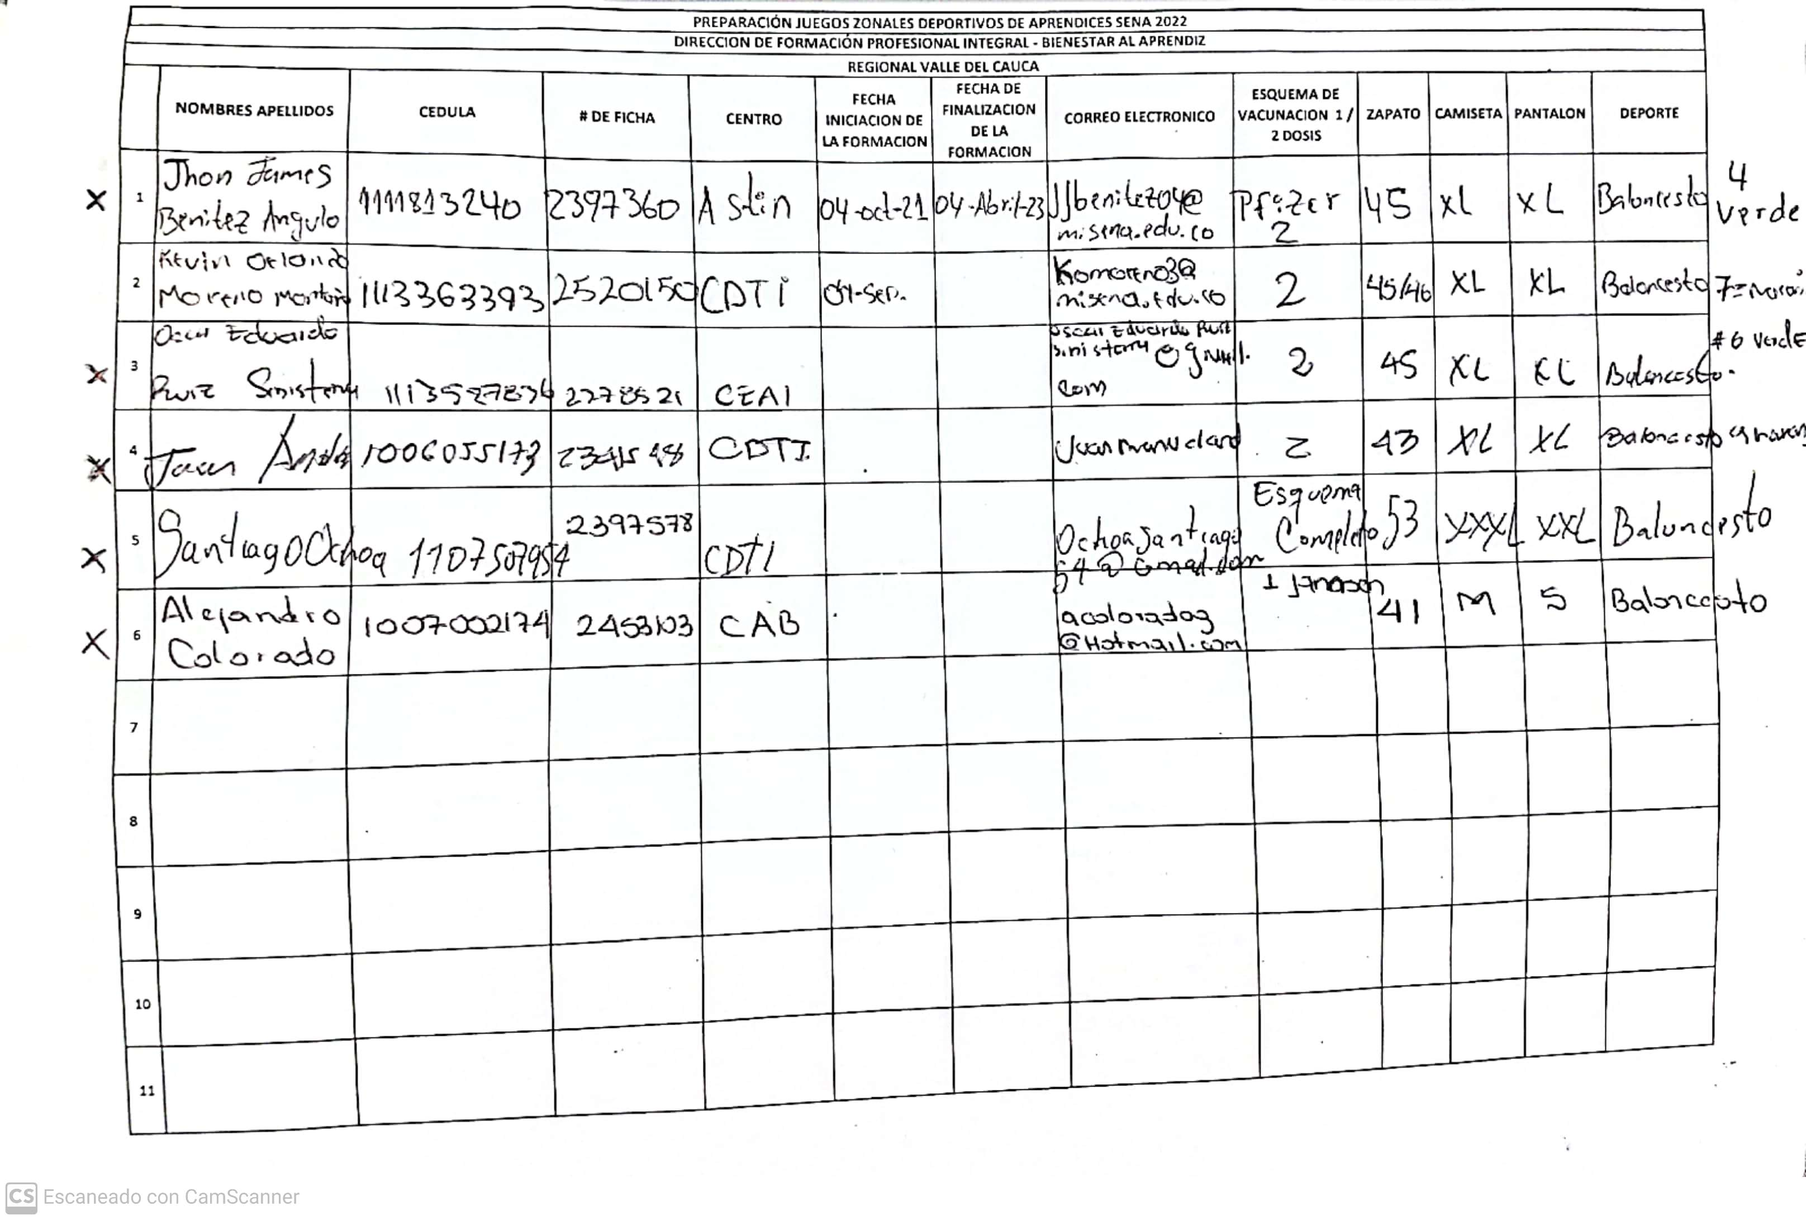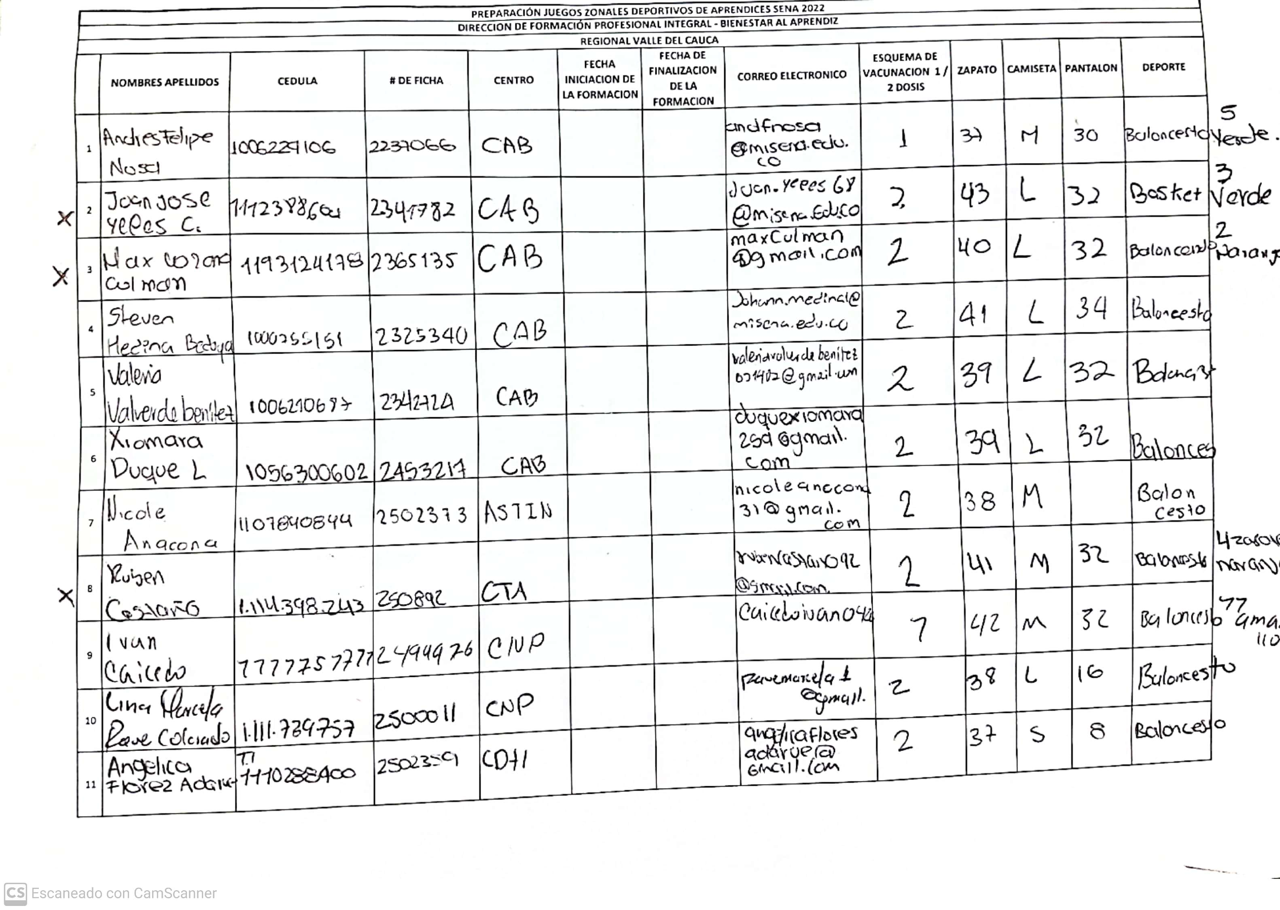
EVIDENCIAS O SOPORTES: Listado de asistencia de los aprendices que participaron en la parada, fotografías del evento.
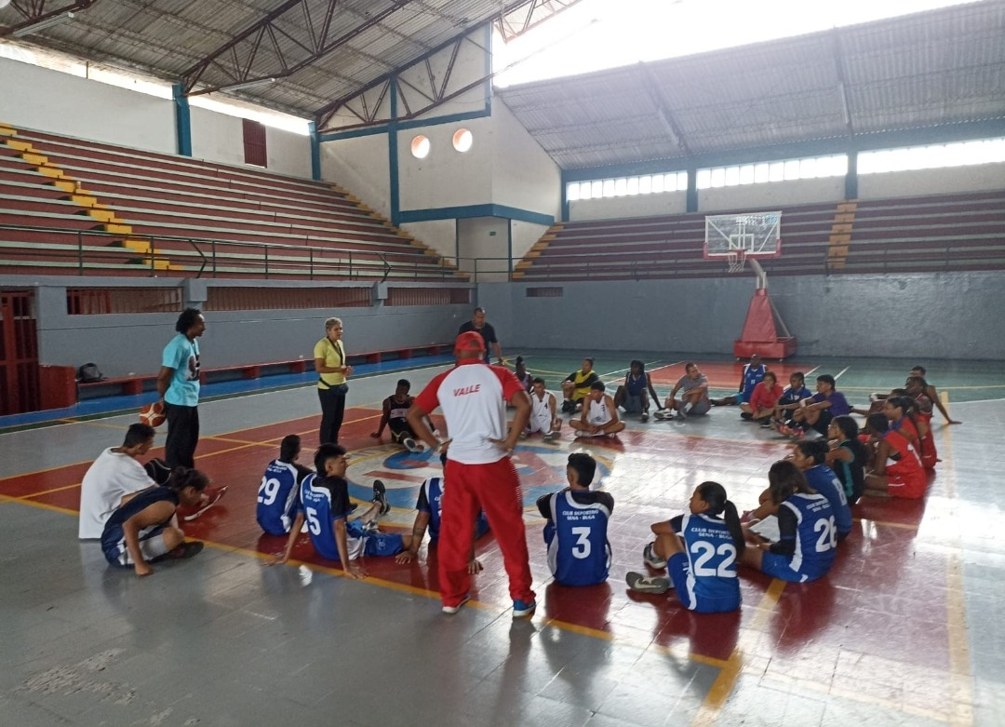
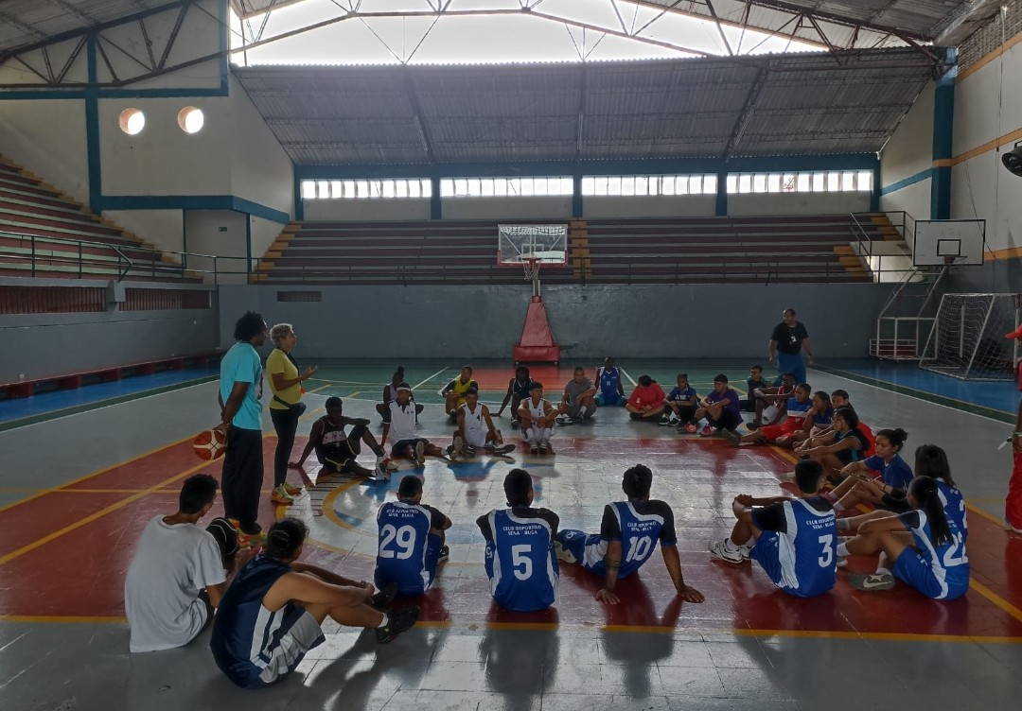
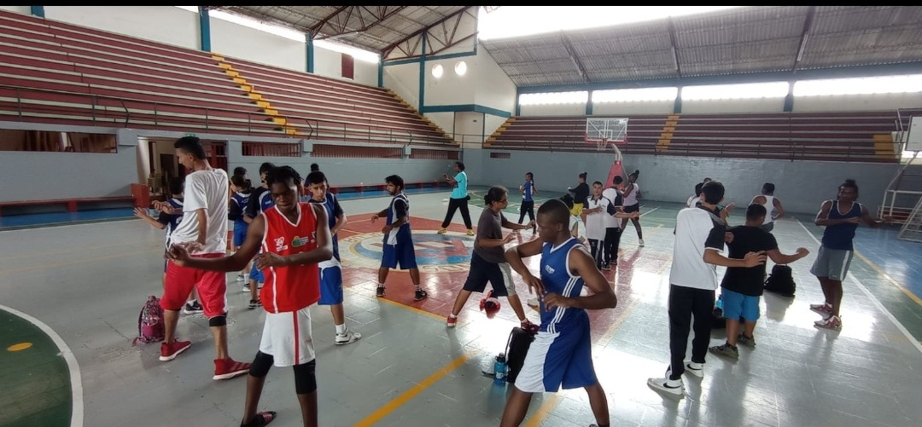
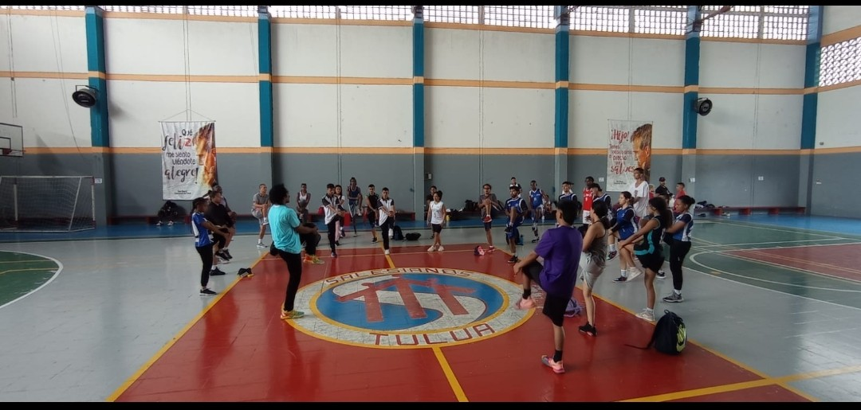
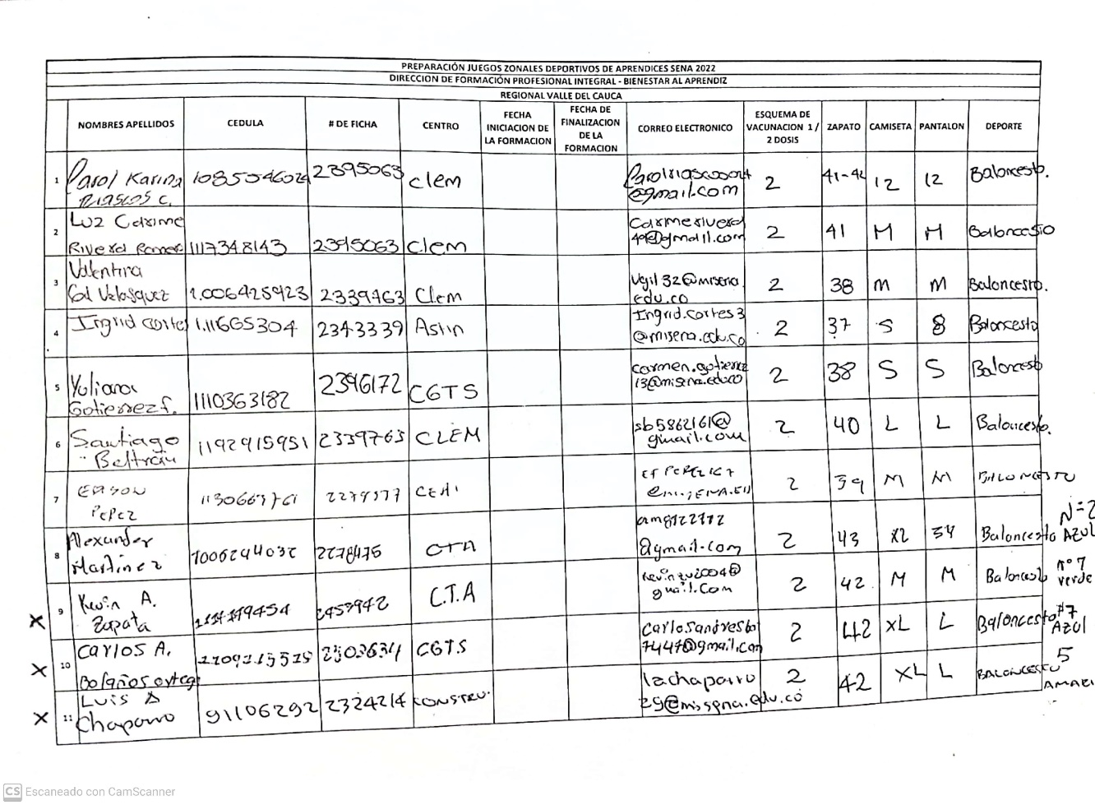
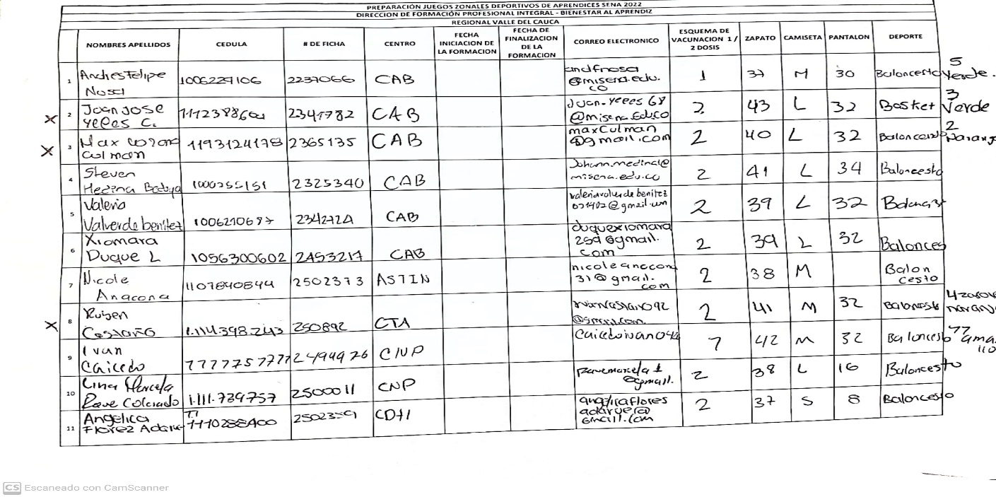
COMPROMISOS
ACTIVIDAD |  | RESPONSABLE |  |  | FECHA
Participar en la próxima parada Deportiva |  | Dirceu Daniel Escobar |  |  | 21 de mayo 2022
CONCLUSIONES:
Continuar participando en las actividades programadas por el Comité Deportivo de Aprendices, para la preparación de la Selección Valle en las diversas modalidades.
DATOS DEL CONTRATISTA
NOMBRE Y APELLIDO |  |  |  | FIRMA
DIRCEU DANIEL ESCOBAR RIASCOS |  |  |  | 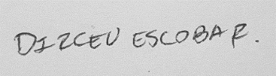
VISTO BUENO SUPERVISOR
CARGO DEL SUPERVISOR |  |  | NOMBRE Y APELLIDO SUPERVISOR | FIRMA
Profesional 2 Líder de Bienestar al Aprendiz |  |  | ELIZABETH GONZALEZ LONDOÑO

